Отчет по эмпирическому исследованию эффективности сделок M&A
в банковском секторе и смежных экосистемах на российском рынке
На основе итоговых файлов каталога результатов

1. Цель и логика исследования
Цель исследования состояла в эмпирической оценке эффективности сделок слияний и поглощений в банковском секторе и смежных экосистемах на российском рынке. В качестве базового набора использовался файл ma_deals_AUDIT.xlsx, который был расширен рыночными и фундаментальными показателями из внутридневных и дневных панелей, после чего по каждой сделке были рассчитаны краткосрочные, среднесрочные и долгосрочные эффекты.
Итоговая база содержит 207 сделок. Из них внутридневное покрытие вокруг объявления доступно для 61 сделок, дневной CAR вокруг объявления рассчитан для 125 сделок, дневной CAR вокруг закрытия сделки — для 99 сделок, метрики возможной утечки информации — для 124 сделок, BHAR_ANN_120 — для 137 сделок. Все сопоставления, попавшие в расчеты, являются однозначными; двусмысленные соответствия в финальные метрики не включались.
Ключевые математические параметры исследования соответствуют классической логике событийного анализа. Дневная доходность акции рассчитывалась как простая доходность между соседними торговыми днями, сверхнормальная доходность — через рыночную модель при наличии достаточного оценочного окна (-250; -30), а при недостатке данных использовались модель с корректировкой на рынок и модель с корректировкой на среднюю доходность. Кумулятивная сверхнормальная доходность CAR строилась как сумма сверхнормальных доходностей в стандартных окнах [-1;+1], [-3;+3], [-5;+5] и [-10;+10]. Долгосрочная эффективность измерялась через BHAR на горизонтах 60, 120 и 250 торговых дней. Во внутридневном блоке событие привязывалось к anchor_timestamp_msk, а ожидаемая 15-минутная доходность задавалась как средняя 15-минутная доходность предыдущего торгового дня.

2. Исходные данные и построение выборки
Для сопоставления сделок и рыночных панелей использовались source_row_excel, тикер покупателя, название покупателя и объект сделки. В расчетах сохранялись только наблюдения с однозначным соответствием.
Роль таблицы | Статус сопоставления | Число наблюдений
actualization_daily | certain | 140
announcement_daily | certain | 141
create_daily | certain | 140
intraday | certain | 61

Показатель покрытия | Число сделок
Полная базовая выборка | 207
Внутридневной анализ вокруг объявления | 61
Дневной CAR вокруг объявления | 125
Дневной CAR вокруг закрытия сделки | 99
BHAR вокруг объявления, горизонт 120 дней | 137
BHAR вокруг закрытия сделки, горизонт 120 дней | 92
Метрики возможной утечки информации | 124
CAR вокруг даты первого появления сделки | 124
CAR вокруг даты актуализации | 126

3. Гипотезы исследования
Всего было рассмотрено 22 гипотезы. По итогам тестирования 2 гипотезы получили прямую статистическую поддержку, 3 — частичную поддержку, 11 не подтвердились, а 6 не удалось корректно протестировать из-за ограничений данных и отсутствия устойчивой классификации некоторых типов сделок.
Гипотеза | Статус | Краткий вывод
H1 | НЕТ | Краткосрочная внутридневная реакция на объявление сделки статистически не подтверждается.
H2 | НЕТ | Эффект в первые 15 минут имеет положительный знак, но статистически незначим.
H3 | НЕТ | Поскольку эффект в первый час сам по себе незначим, гипотеза о концентрации основной реакции в первый час не подтверждается.
H4 | НЕТ | На внутридневном уровне убедительных признаков утечки информации в окне [-60; 0] не обнаружено.
H5 | НЕТ | Подвыборка релизов вне торговых часов слишком мала, и значимого переноса реакции на следующее открытие не наблюдается.
H6 | ЧАСТИЧНО | Для окон вокруг объявления значимого эффекта нет, однако окно вокруг закрытия сделки [-5; +5] значимо на 5%-ном уровне.
H7 | ЧАСТИЧНО | Средние значения CAR вокруг объявления действительно близки к нулю или слабо положительны, однако это не отдельный значимый положительный эффект, а скорее отсутствие сильной реакции.
H8 | ДА | Это один из наиболее сильных результатов: до официального объявления наблюдается положительный и статистически значимый предварительный рост котировок.
H9 | НЕТ | Строгий показатель относительного размера сделки не построен, однако доступная прокси-переменная по абсолютной стоимости сделки даёт значимый эффект противоположного знака.
H10 | НЕ ПРОТЕСТИРОВАНО | Для корректного теста необходимо предварительно явно разметить сделки как экосистемные и неэкосистемные.
H11 | НЕТ | Есть слабый намёк на более высокий CAR вокруг объявления у финансовых объектов сделки, но на 5%-ном уровне результат незначим.
H12 | НЕ ПРОТЕСТИРОВАНО | Статистически корректный тест невозможен из-за недостатка наблюдений по альтернативным типам сделок.
H13 | НЕ ПРОТЕСТИРОВАНО | Для строгого теста нужна отдельная ручная разметка стратегического мотива сделки.
H14 | НЕТ | Данных в пользу отрицательной связи ROE с рыночной реакцией не выявлено.
H15 | НЕТ | Наиболее сильный сигнал идёт скорее в противоположную сторону: рыночная капитализация в регрессии CAR вокруг закрытия сделки имеет положительный значимый коэффициент.
H16 | ДА | Влияние фундаментальных характеристик присутствует, но главным образом в регрессии CAR вокруг закрытия сделки, а не вокруг объявления.
H17 | НЕТ | Для CAR ликвидность незначима, а для BHAR эффект положительный; гипотеза о более слабой реакции у ликвидных бумаг не подтверждается.
H18 | ЧАСТИЧНО | На 5%-ном уровне сильной устойчивой связи нет; наблюдается лишь пограничный отрицательный сигнал.
H19 | НЕТ | Вместо отрицательного постслиянийного дрейфа наблюдается положительный и значимый долгосрочный эффект на горизонтах 60 и 120 дней.
H20 | НЕ ПРОТЕСТИРОВАНО | Без отдельной разметки сделок экосистемного типа гипотеза не может быть протестирована корректно.
H21 | НЕ ПРОТЕСТИРОВАНО | Текущие данные отражают главным образом рыночную реакцию, а не последующую операционную или финансовую эффективность.
H22 | НЕ ПРОТЕСТИРОВАНО | Для строгого теста нужна ручная содержательная классификация стратегического типа сделки.

4. Основные эмпирические результаты
Внутридневной анализ вокруг объявления не выявил статистически значимого мгновенного ценового эффекта. Для CAR_ANN_INTRADAY_15M средний эффект составил 0.21% при p=0.1313; для CAR_ANN_INTRADAY_30M — 0.08% при p=0.5302; для CAR_ANN_INTRADAY_1H — 0.05% при p=0.6260. Следовательно, гипотезы о сильной немедленной внутридневной реакции рынка на стадии объявления сделки не подтверждаются.
В дневных окнах вокруг объявления сделки средние значения CAR также оказались близкими к нулю: CAR_ANN_1_1 = 0.04% (p=0.9010), CAR_ANN_3_3 = -0.12% (p=0.8015), CAR_ANN_5_5 = 0.53% (p=0.3887). Таким образом, рынок в среднем не демонстрирует ярко выраженной положительной или отрицательной переоценки именно в день официального объявления.
Наиболее сильный результат получен в блоке анализа возможной утечки информации. Предсобытийный рост котировок в окне [-30;-5] составил 1.82% при p=0.0382, а полный предсобытийный CAR_PRE_ANNOUNCEMENT — 2.29% при p=0.0097. Это означает, что цены акций покупателей в среднем начинали расти еще до официального объявления сделки, что согласуется либо с постепенным встраиванием информации в цену, либо с утечкой информации.
Вокруг даты закрытия сделки обнаружен более выраженный эффект, чем вокруг даты объявления. Так, CAR_CLOSE_5_5 равен 1.30% при p=0.0470. Это единственное стандартное дневное окно CAR, показавшее статистическую значимость на 5%-ном уровне. Следовательно, часть сделок переоценивается рынком не в момент первой новости, а в момент фактического закрытия, когда неопределенность относительно завершения сделки снимается.
Долгосрочные результаты оказались заметно сильнее краткосрочных. BHAR_ANN_60 составил 5.55% при p=0.0003, а BHAR_ANN_120 — 8.30% при p=0.0001. Положительный эффект сохраняется и после закрытия сделки: BHAR_CLOSE_60 = 4.72% при p=0.0010. В совокупности это противоречит гипотезе об отрицательном постслиянийном дрейфе доходности и указывает на положительную среднесрочную переоценку покупателей после M&A.
Регрессионный анализ показал, что CAR вокруг объявления практически не объясняется фундаментальными характеристиками, но зависит от отдельных параметров сделки. В частности, абсолютный размер сделки положительно связан с CAR_ANN_1_1. Для CAR вокруг закрытия сделки картина иная: значимыми оказались P/B, P/E и рыночная капитализация покупателя, что говорит о более сильной роли предсделочных характеристик компании в момент закрытия сделки. В модели announcement_bhar коэффициент при C(deal_status_clean)[T.Оформление] равен -0.154914 при p=< 0.0001. В модели announcement_bhar коэффициент при ANN_LIQUIDITY_60D равен 0.007337 при p=0.0216. В модели announcement_car коэффициент при deal_value_usd_mn_std равен 0.000014 при p=0.0138. В модели announcement_car коэффициент при C(deal_status_clean)[T.Оформление] равен -0.018176 при p=0.0195. В модели completion_bhar коэффициент при C(deal_status_clean)[T.Переговоры] равен 0.169235 при p=0.0148. В модели completion_car коэффициент при C(deal_status_clean)[T.Переговоры] равен 0.043566 при p=< 0.0001.
Групповые тесты показали, что единственным устойчиво значимым категориальным фактором выступает статус сделки. Для статуса сделки различия по CAR_ANN_1_1 статистически значимы (ANOVA p=0.0324), что означает неоднородность рыночной реакции между завершенными, отмененными, находящимися в переговорах и находящимися на стадии оформления сделками.
Анализ отдельных сделок показывает, что значимые агрегированные результаты формируются не случайным набором наблюдений, а устойчивыми кластерами кейсов. Положительный предсобытийный рост котировок прежде всего связан со сделками Сбера по объектам Вестер, Таганрогский мазутный терминал, Бизнес-центр в Омске и Русснефть. Положительный долгосрочный BHAR сильно поддерживается кейсами CardsMobile/Кошелек, Вестер, Mercator, Rambler и Евроцемент. В окне вокруг закрытия сделки высокий вклад дают сделки БАНКОМ, OZON.ru, ПанКлуб и AnyQuery.

5. Ключевые статистические результаты
Метрика | n | Средний эффект | p-value
BHAR_ANN_120 | 137 | 8.30% | 0.0001
BHAR_ANN_60 | 139 | 5.55% | 0.0003
BHAR_CLOSE_60 | 97 | 4.72% | 0.0010
BHAR_CLOSE_120 | 92 | 7.34% | 0.0027
CAR_PRE_ANNOUNCEMENT | 124 | 2.29% | 0.0097
RUNUP_PRE_30_5 | 124 | 1.82% | 0.0382
CAR_CLOSE_5_5 | 99 | 1.30% | 0.0470

Модель | Переменная | Коэффициент | p-value
announcement_bhar | C(deal_status_clean)[T.Оформление] | -0.154914 | < 0.0001
announcement_bhar | ANN_LIQUIDITY_60D | 0.007337 | 0.0216
announcement_car | deal_value_usd_mn_std | 0.000014 | 0.0138
announcement_car | C(deal_status_clean)[T.Оформление] | -0.018176 | 0.0195
completion_bhar | C(deal_status_clean)[T.Переговоры] | 0.169235 | 0.0148
completion_car | C(deal_status_clean)[T.Переговоры] | 0.043566 | < 0.0001
completion_car | CLOSE_P_E | 0.000711 | 0.0131
completion_car | CLOSE_MARKET_CAP | 0.000008 | 0.0306
completion_car | CLOSE_P_B | -0.005480 | 0.0320

Групповая переменная | Метрика | Тест | p-value
deal_status_clean | CAR_ANN_1_1 | anova | 0.0324

6. Интерпретация графиков
Профиль средней сверхнормальной доходности и накопленной сверхнормальной доходности вокруг даты объявления. График построен по 139 сделкам и 2762 дневным наблюдениям в окне t = -10...+10.
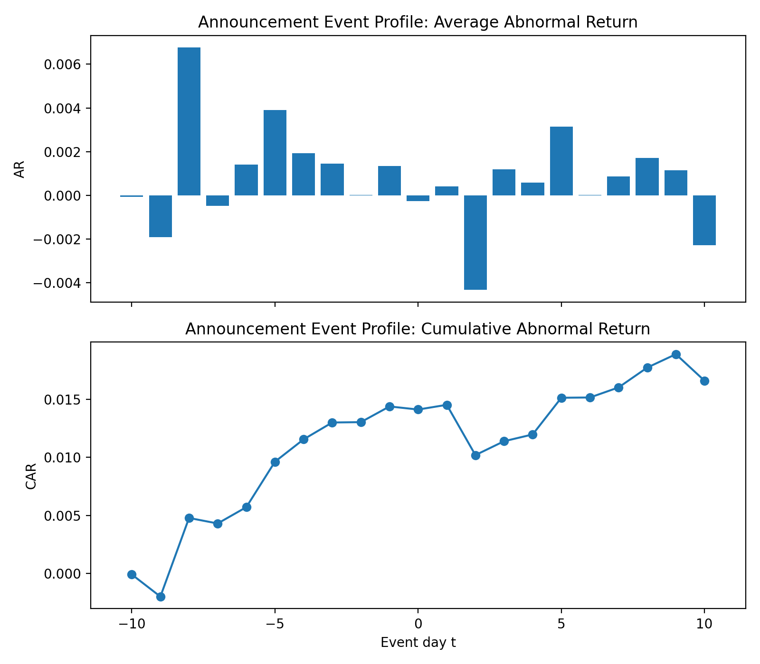

Профиль средней сверхнормальной доходности и накопленной сверхнормальной доходности вокруг даты первого появления сделки. График построен по 138 сделкам и 2741 дневным наблюдениям.
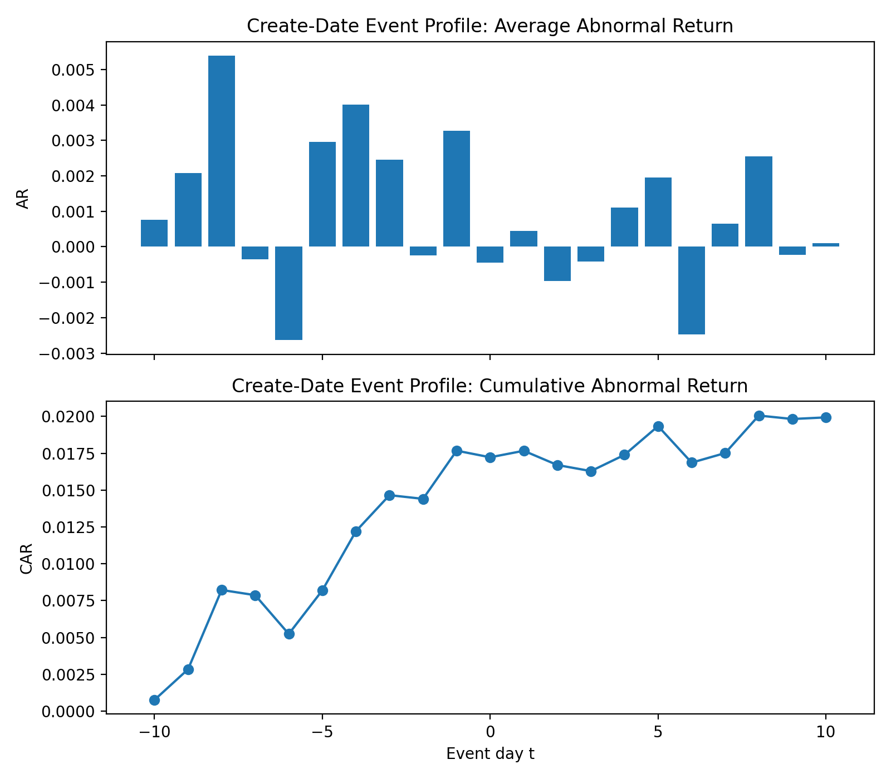

Распределение CAR_ANN_1_1 по 125 сделкам; оно показывает, что вокруг объявления распределение сосредоточено около нуля и не смещено резко в положительную сторону.
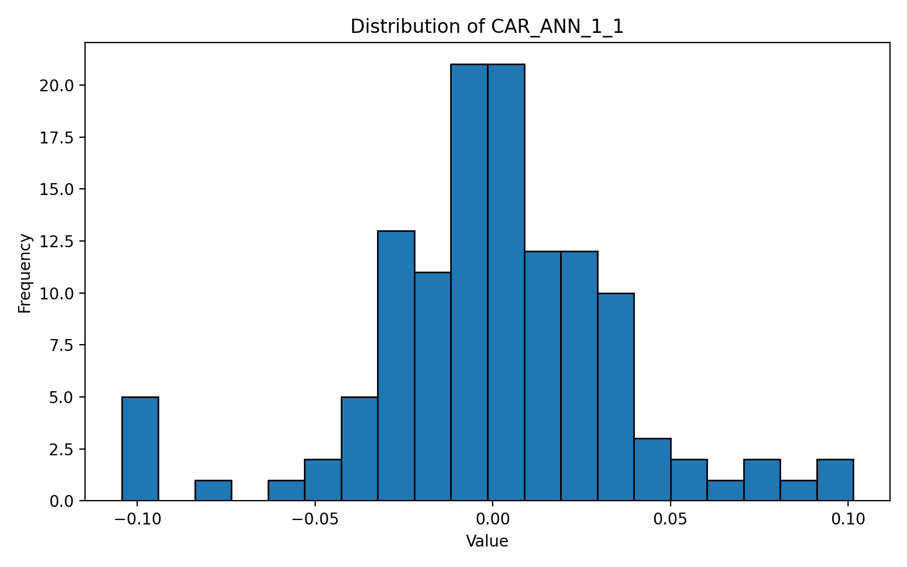

Распределение CAR_CLOSE_1_1 по 99 сделкам; эффект вокруг закрытия сделки выглядит более неоднородным, чем эффект вокруг объявления.
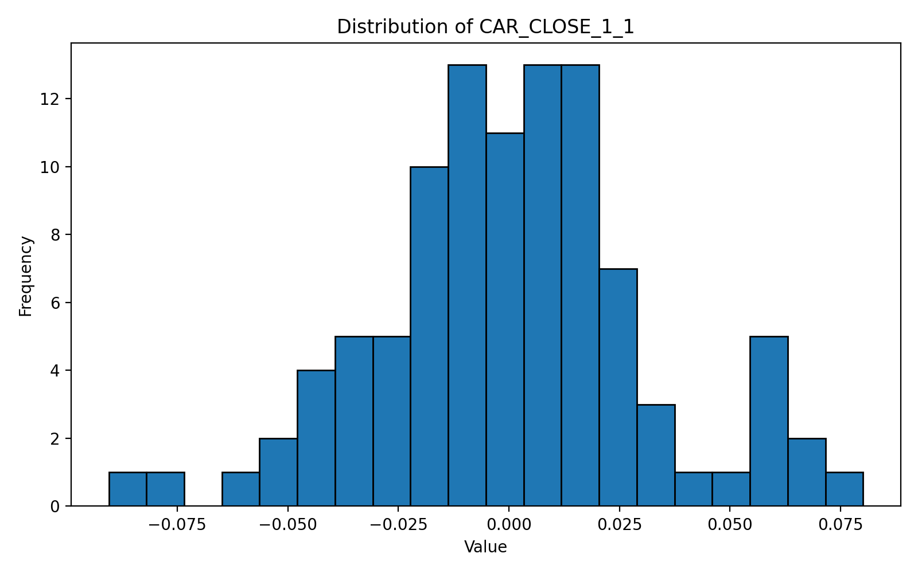

Распределение BHAR_ANN_120 по 137 сделкам; на нем видно, что долгосрочный эффект чаще положителен, чем отрицателен.
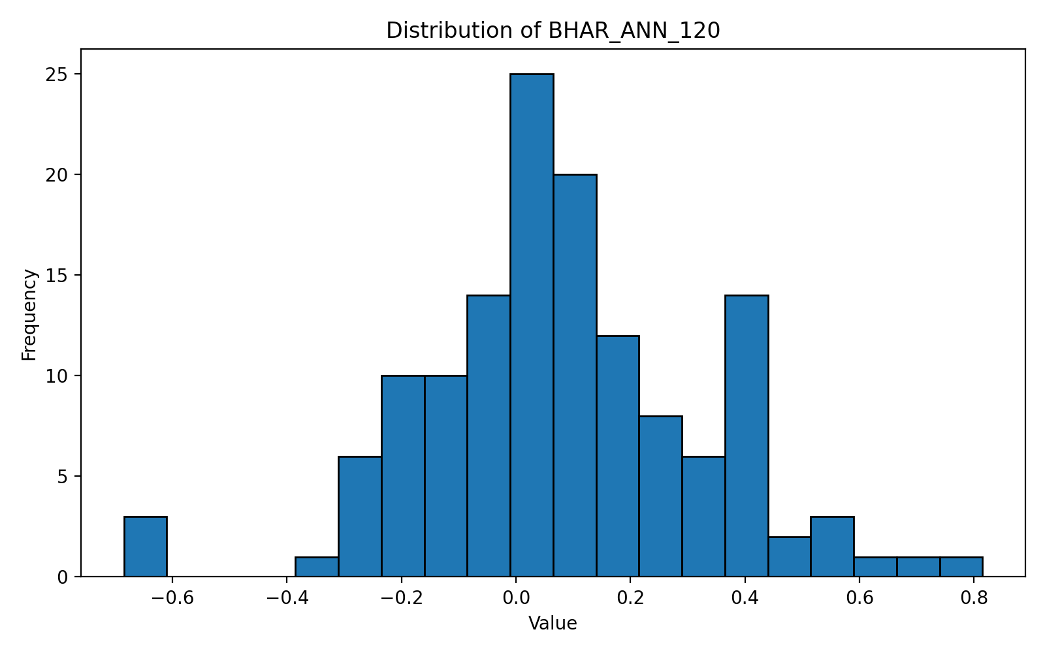

7. Ограничения и корректность интерпретации
Ограничения исследования также важны для интерпретации результатов. Во-первых, для внутридневного анализа даты закрытия сделки отсутствует отдельная внутридневная панель, поэтому соответствующие показатели не рассчитывались. Во-вторых, для 65 сделок дневные панели не покрывали дату закрытия, поэтому анализ вокруг закрытия сделки был доступен не для всей выборки. В-третьих, гипотезы об экосистемных сделках, сделках в рамках основного бизнеса и диверсификационных мотивах не были корректно протестированы, поскольку в текущих исходных данных отсутствует устойчивая содержательная разметка этих типов сделок.

8. Итоговые выводы
В целом исследование показывает, что российский рынок не демонстрирует ярко выраженной мгновенной переоценки акций покупателей в момент объявления M&A-сделок, однако фиксирует статистически значимый предсобытийный рост котировок и положительный среднесрочный долгосрочный эффект после стадии объявления и стадии закрытия сделки. Это означает, что экономическая эффективность сделок проявляется не столько в момент новостного шока, сколько в более длинном окне, а также частично закладывается в цены еще до официального объявления.

